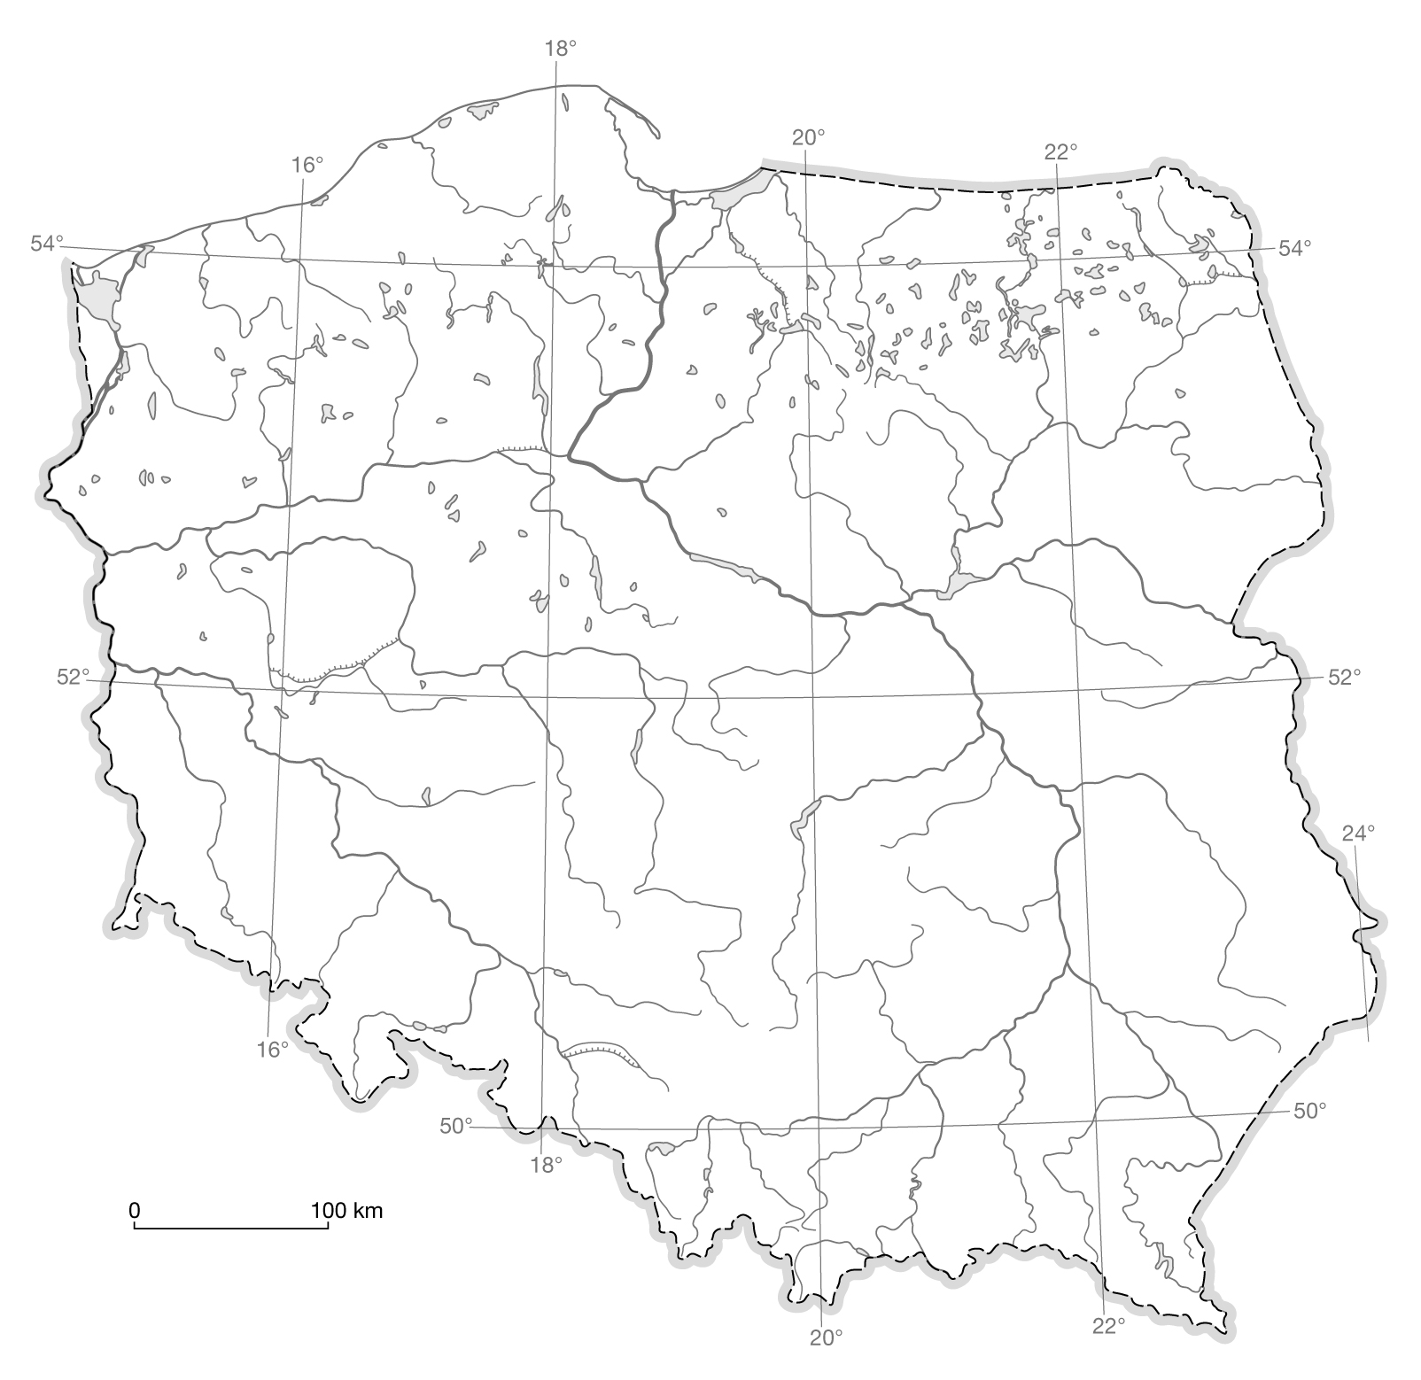
Imię i nazwisko...................................................................... klasa.................
Na poniższej mapie konturowej zaznacz cyframi odpowiadające im obiekty geograficzne
1. Wisła 2. Bug 3. Dunajec 4. Nysa Kłodzka 5. J. Jamno
6. J. Mamry 7. Sudety 8. Tatry 9. G. Świętokrzyskie 10. Wyż. Śląska
11. Wyż. Małopolska 12. Roztocze 13. Śnieżka 14. Kotlina Oświęcimska
15. Poj. Pomorskie 16. Poj. Mazurskie 17. Wrocław 18. Zat. Pucka
19. Mierzeja Wiślana 20. Opole
Imię i nazwisko...................................................................... klasa.................
Na poniższej mapie konturowej zaznacz cyframi odpowiadające im obiekty geograficzne
1. Odra 2. Noteć 3. Barycz 4. Bóbr 5. J. Gardno
6. J. Mamry 7. Karkonosze 8. Bieszczady 9. Wyż. Małopolska 10. Roztocze
11. Rysy 12. Wieżyca 13. Kotlina Sandomierska 14. Żuławy Wiślane
15. Pobrzeże Słowińskie 16. Poznań 17. Opole 18. Wyspa Uznam
19. Zatoka Pomorska 20. Kraków

